TRƯỜNG ĐẠI HỌC TÀI NGUYÊN VÀ MÔI TRƯỜNG TP.HCM

**KHOA: HỆ THỐNG THÔNG TIN VÀ VIẾN THÁM**



**BÁO CÁO ĐỒ ÁN MÔN HỌC**

**PHÁT TRIỂN PHẦN MỀM MÃ NGUỒN MỞ**

**Đề tài : Xây dựng Website bán sách**

|  |  |
| --- | --- |
| Giảng viên hướng dẫn: | **ThS. Phạm Trọng Huynh** |
| Sinh viên thực hiện: | **Nguyễn Hoàng Minh Tuấn** |
| Lớp: | **CNPM3** |
| Khóa: | 09 |

***Tp. Hồ Chí Minh, tháng 5 năm 2023***

**Nhận xét của giảng viên** ………………………………………………………………………………………………………………………………………………………………………………………………………………………………………………………………………………………………………………………………………………………………………………………………………………………………………………………………………………………………………………………………………………………………………………………………………………………………………………………………………………………………………………………………………………………………………………………………………………………………………………………………………………………………………………………………………………………………………………………………………………………………………………………………………………………………………………………………………………………………………………………………………………………………………………………………………………………………………………………………………………………………………………………………………………………………………………………………………………………………………………………………………………………………………………………………………………………………………………………………………………………………

……….., ngày….tháng…. năm 2023

Giảng viên

**Phạm Trọng Huynh**

Lê Quang Thiện

# **LỜI CẢM ƠN**

Lời đầu tiên, em xin gửi lời mời cảm ơn chân thành nhất đến Giáo viên dạy lý thuyết - thực hành Thầy Phạm Trọng Huynh. Trong quá trình học tập và tìm hiểu bộ môn phát triển phần mềm mã nguồn mở, em đã nhận được sự quan tâm giúp đỡ, hướng dẫn rất tận tình, tâm huyết của thầy. Để từ đó, em có đủ kiến thức và có thể vận dụng chúng vào bài báo cáo này.

Tuy nhiên, do vốn kiến thức còn nhiều hạn chế, những sai sót trong báo cáo là không thể tránh khỏi. Em rất mong nhận được góp ý đến từ thầy để bài tiểu luận của em được hoàn thiện hơn.

Lời cuối cùng, em xin kính chúc thầy thật nhiều sức khỏe, hạnh phúc và thành công trên con đường sự nghiệp giảng dạy ạ.

Sinh viên thực hiện

Tuấn

Nguyễn Hoàng Minh Tuấn

# **MỤC LỤC**

**LỜI CẢM ƠN** 2

**MỤC LỤC** 3

**CHƯƠNG I: PHÂN TÍCH HỆ THỐNG** 4

**1. CSDL của web :** 4

**1.1 Tạo CSDL** 4

**1.2 Các liên kết bảng** 5

**CHƯƠNG II: NỘI DUNG CÁC LAB** 6

**1. LAB 1** 6

**1.1 Tạo CSDL và các Table trong CSDL QLBansach** 6

**1.2 Thiết kế Layout Website sử dụng Free Template** 9

**2. LAB 2** 10

**2.1 Khảo sát Layout trang chủ hiện tại:** 10

**2.2 Hiển thị thông tin 5 quyển sách mới nhất vào trang chủ.** 14

**2.3 Hiện thị chủ đề sách, trên menu trái (Sử dụng Partial View)** 16

**3. LAB 3** 18

**3.1 Thực hiện trang sản phẩm theo chủ đề** 18

**3.2 Thực hiện trang SPtheoNXB** 21

**4. LAB 4** 26

**4.1 Xây dựng trang đăng kí thành viên** 26

**4.2 Xây dựng trang đăng nhập** 33

**5. LAB 5** 36

**5.1 Xây dựng trang giỏ hàng** 36

**6. LAB 6** 41

**6.1 Xây dựng trang đặt hàng.** 41

**7. LAB 7** 49

**7.1 Cài đặt chức năng phân trang cho ứng dụng Web MVC** 49

**8. LAB 8** 54

**8.1 Thêm CSDL Admin trong SQL SERVER** 54

**8.2 Xây dựng trang Admin cho web** 54

**8.3 Xây dựng layout cho Trang Admin** 59

# **CHƯƠNG I: PHÂN TÍCH HỆ THỐNG**

## **1. CSDL của web :**

### **1.1 Tạo CSDL**

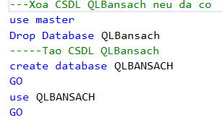

### **1.2 Các liên kết bảng**

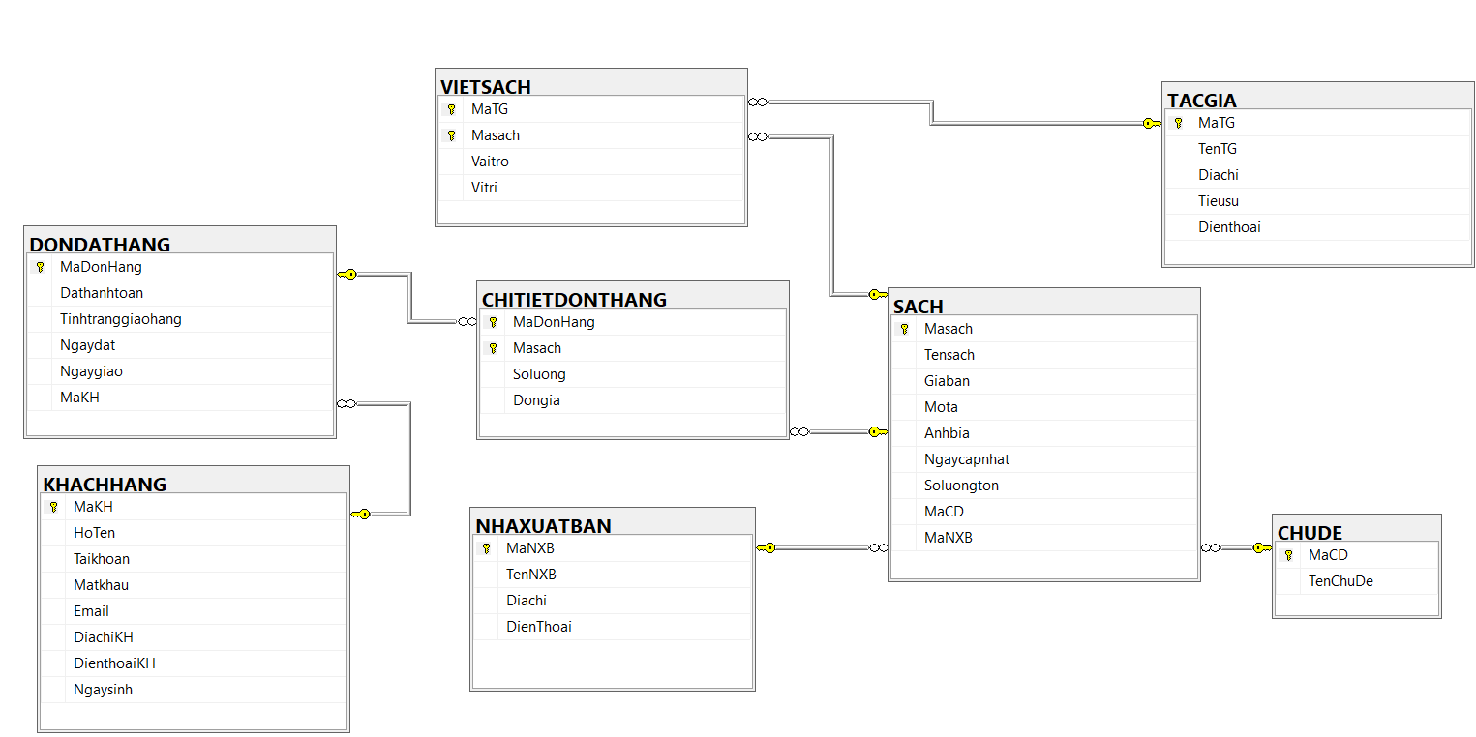

# **CHƯƠNG II: NỘI DUNG CÁC LAB**

## **1. LAB 1**

### **1.1 Tạo CSDL và các Table trong CSDL QLBansach**

1. Tạo CSDL



1. Các bảng CSDL
2. Bảng CHITIETDONHANG

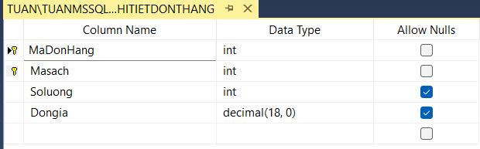

1. Bảng CHUDE

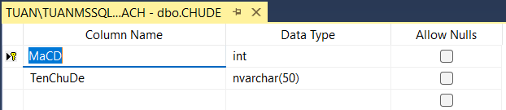

1. Bảng DONDATHANG

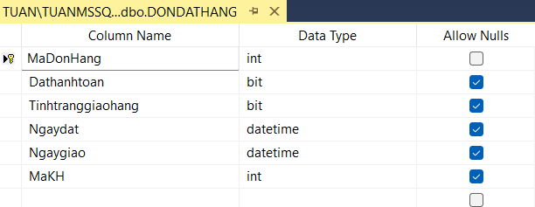

1. Bảng KHACHHANG

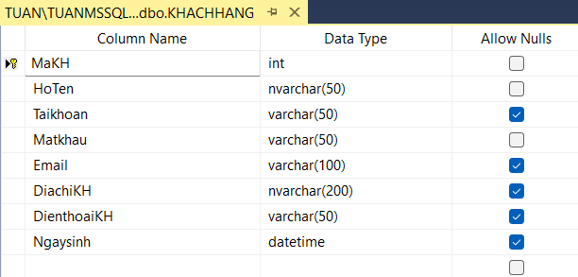

1. Bảng NHAXUATBAN

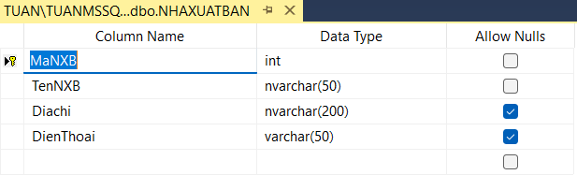

1. Bảng SACH

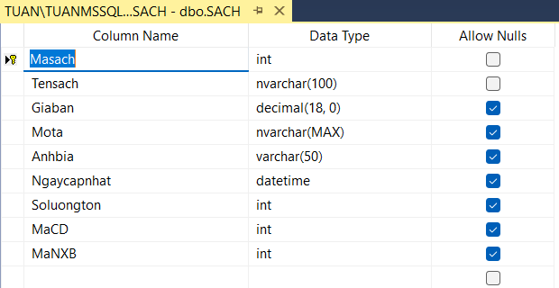

1. Bảng TACGIA

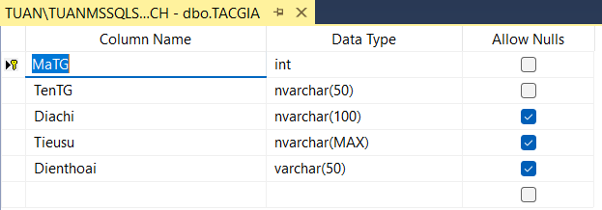

1. Bảng VIETSACH

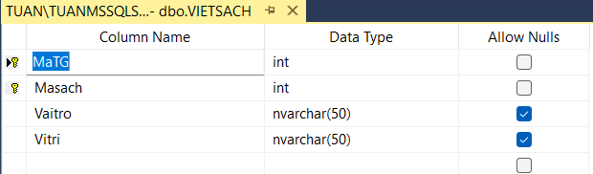

1. Diagram của CSDL QLBansach

### **1.2 Thiết kế Layout Website sử dụng Free Template**

1. Tìm kiếm Layout Website template

Truy cập tìm kiếm các Layout Template Website miễn phí sử dụng htl 5, CSss3,

Jquery, Bootstrap để sử dụng, một số trang gợi ý:

<https://themes.bizweb.vn/>

<http://all-free-download.com/free-website-templates/>

1. Giao diện :

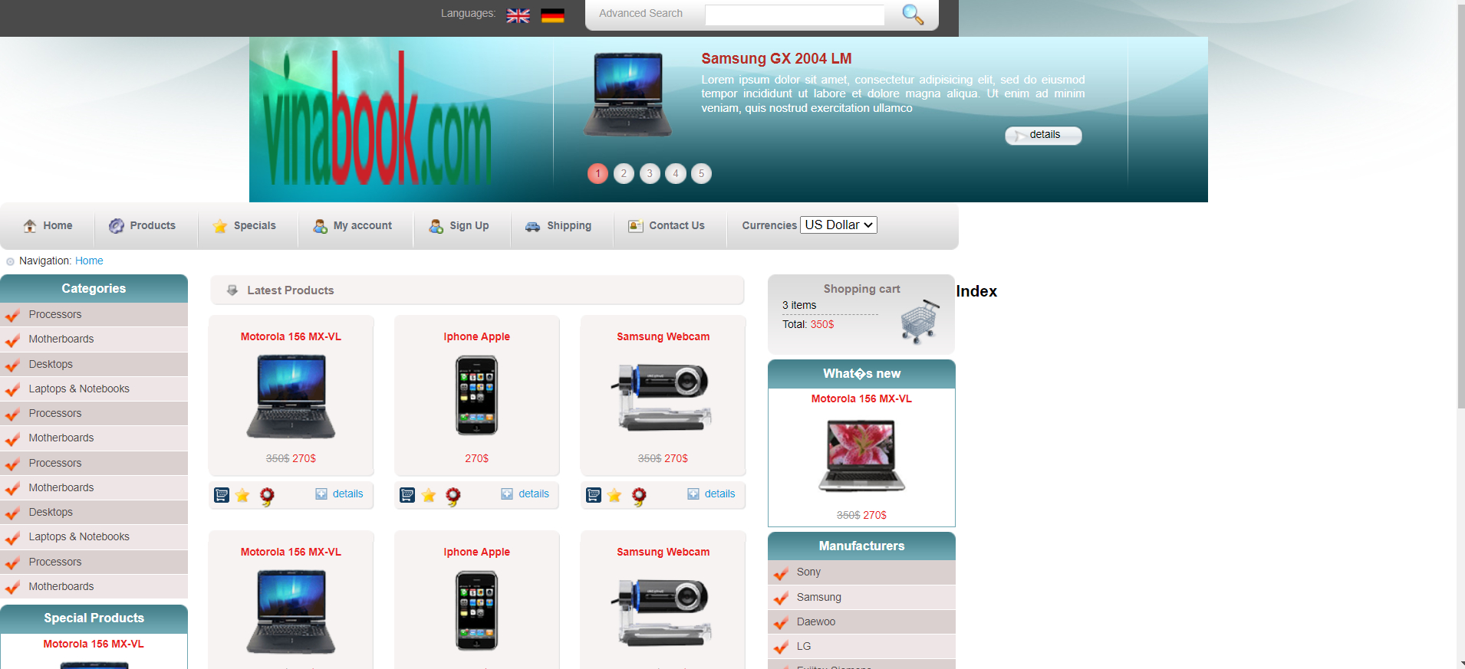

## **2. LAB 2**

### **2.1 Khảo sát Layout trang chủ hiện tại:**

Trang chủ vinabook

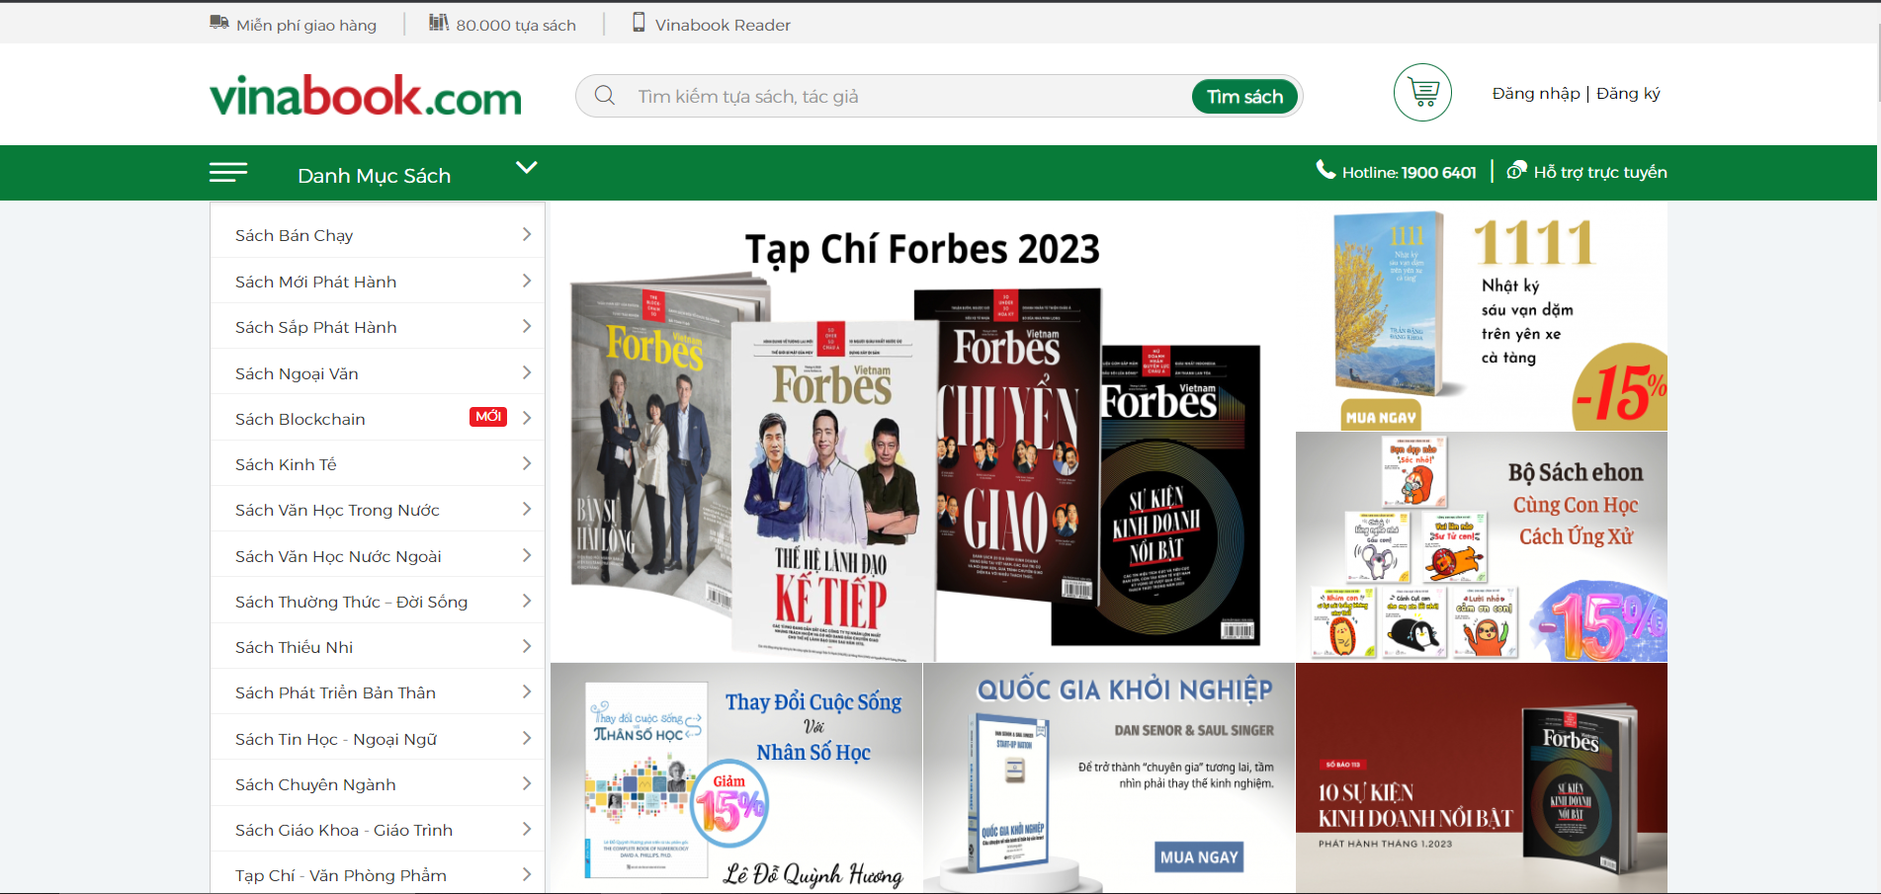

1. **Kết nối CSDL với ứng dụng**

Đầu tiên ta mở bảng connect bằng cách: Menu Tools -> Connect to Database

Sau đó nhập Servername và chọn Database

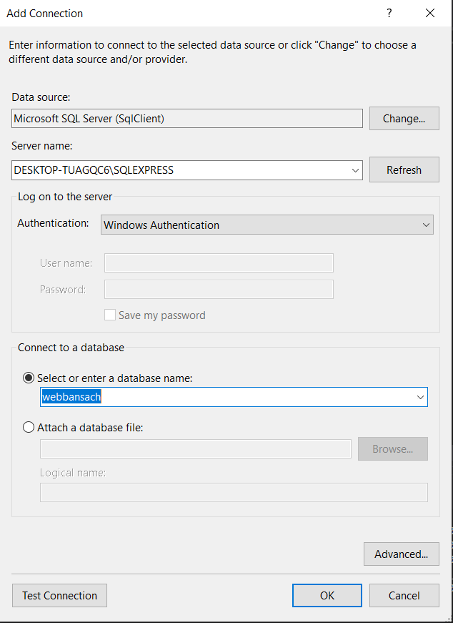

Sau khi connect thành công, ta tiến hành tạo class trong models, bằng cách: Model->Add->Class-> Chọn LINQ to SQL classes và đặt tên là dbQLBansach.dbml.

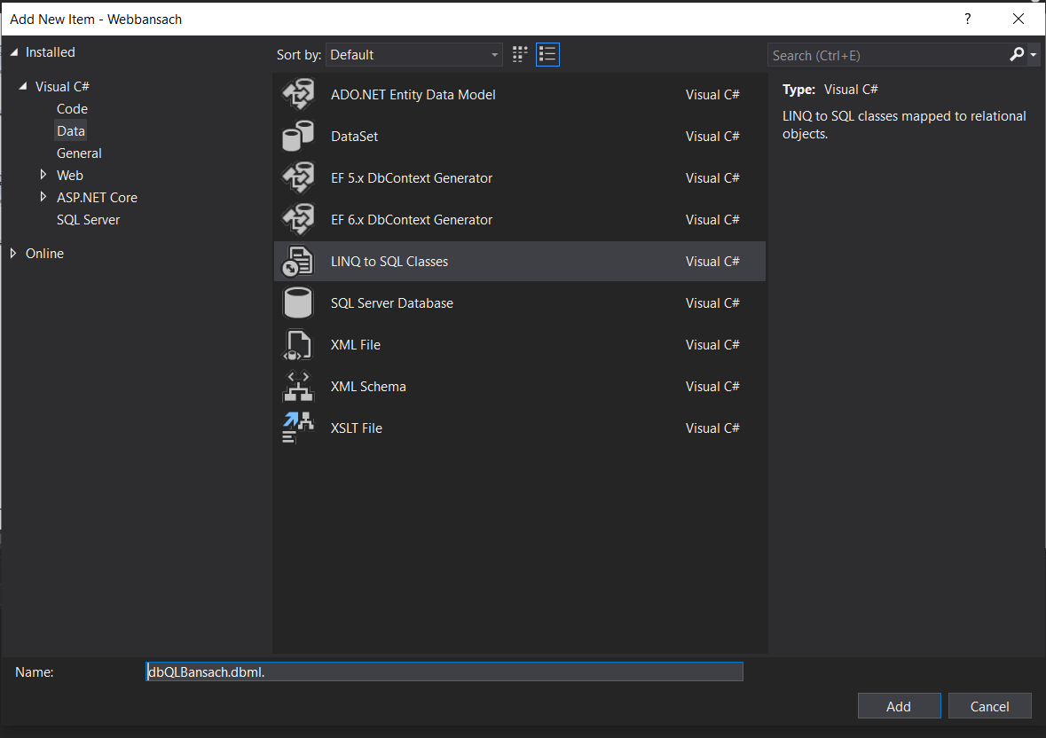

Sau đó kéo database từ Server Explorer vào, kết quả thu được:

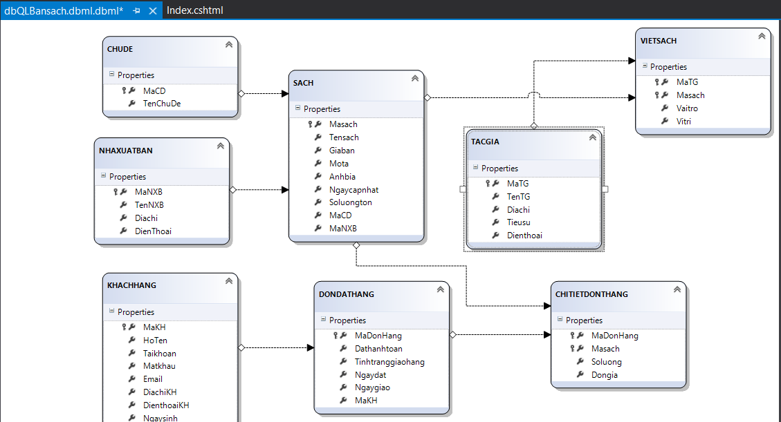

### **2.2 Hiển thị thông tin 5 quyển sách mới nhất vào trang chủ.**

Trang WebBanSachController

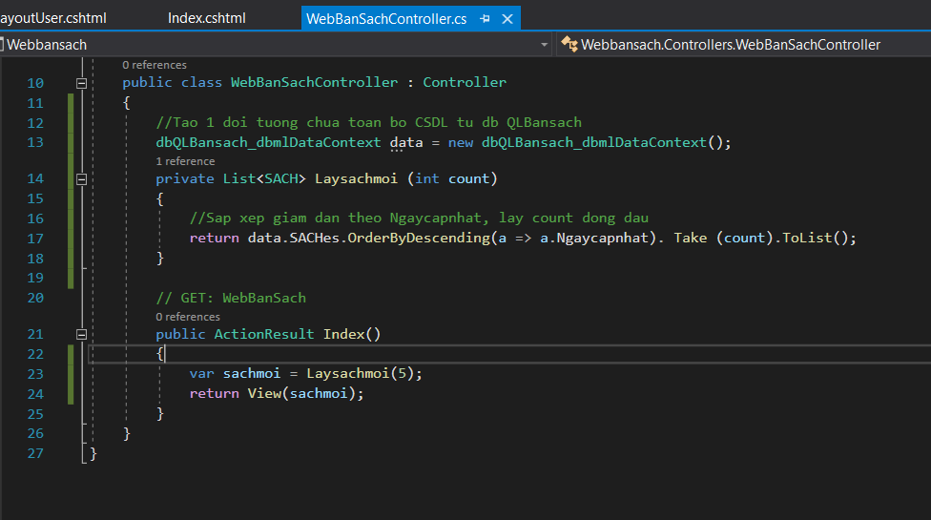

Trong View Index của WebBanSach

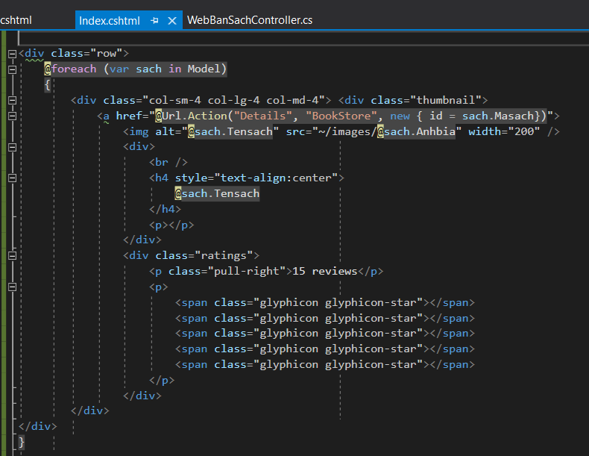

Kết quả

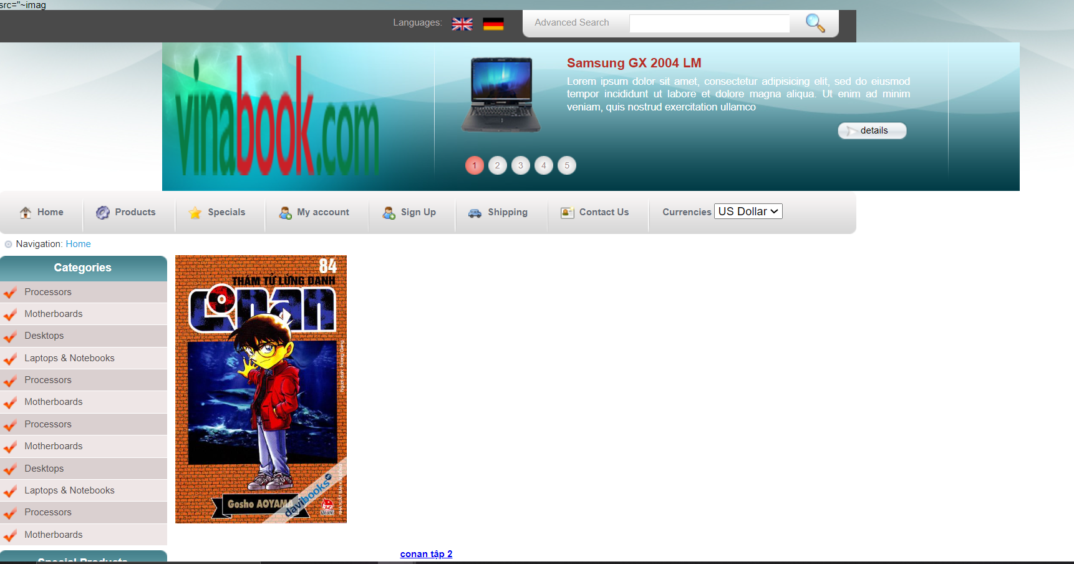

### **2.3 Hiện thị chủ đề sách, trên menu trái (Sử dụng Partial View)**

Trong BookStore Controller bổ sung Action Chude

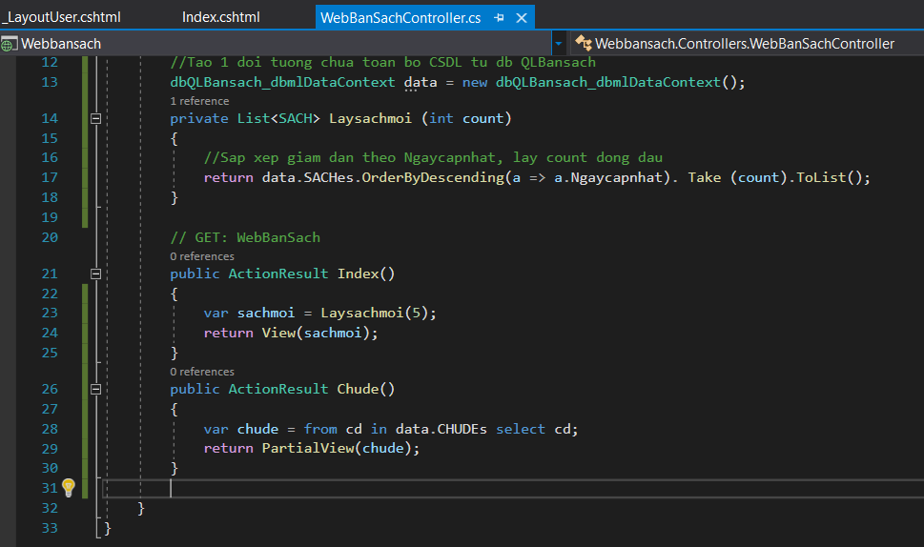

Tạo partial view Chude

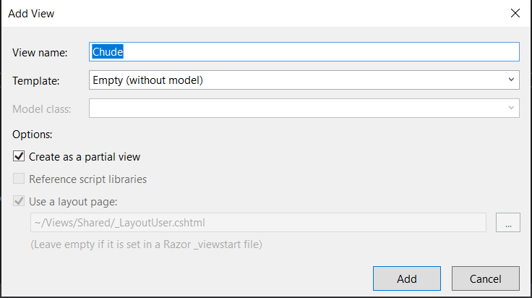

Code cho Partial View Chude:

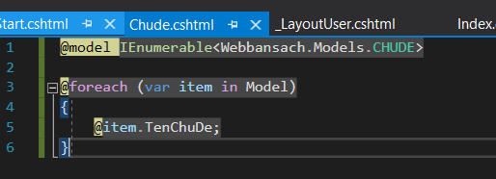

*Liên kết partial View Chude vao _LayoutUser:

-Code của _LayoutUser tại vùng liên kết PartialView:

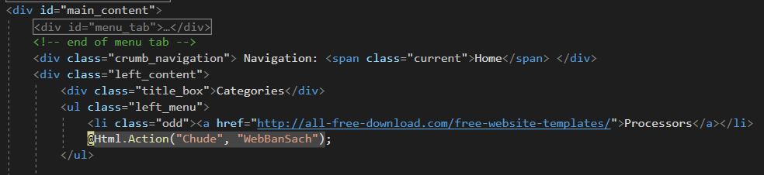

-Code định dạng của Partial View Chude:

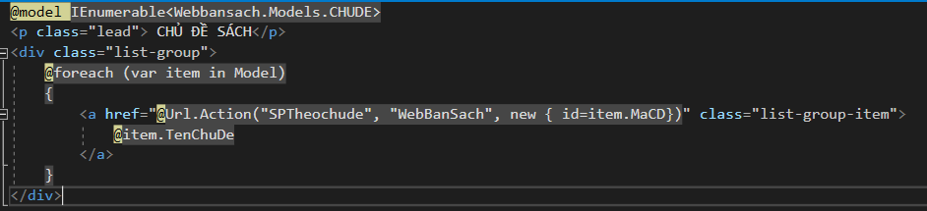

Kết quả:

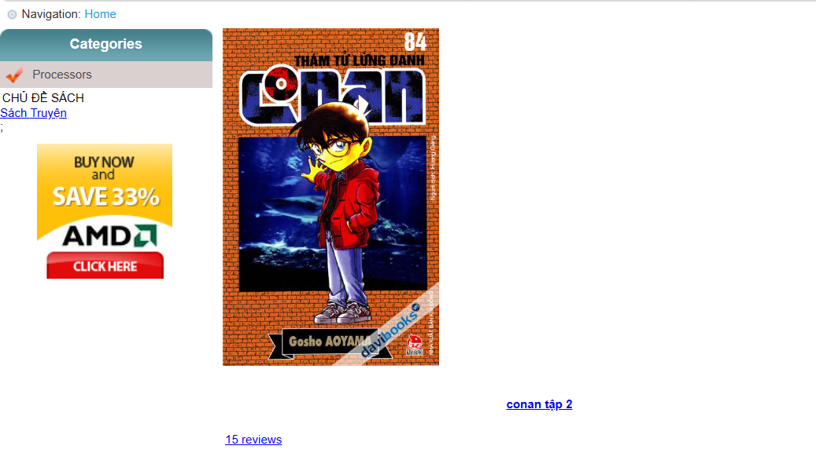

## **3. LAB 3**

### **3.1 Thực hiện trang sản phẩm theo chủ đề**

Trong BookStoreController thêm action SPTheochude

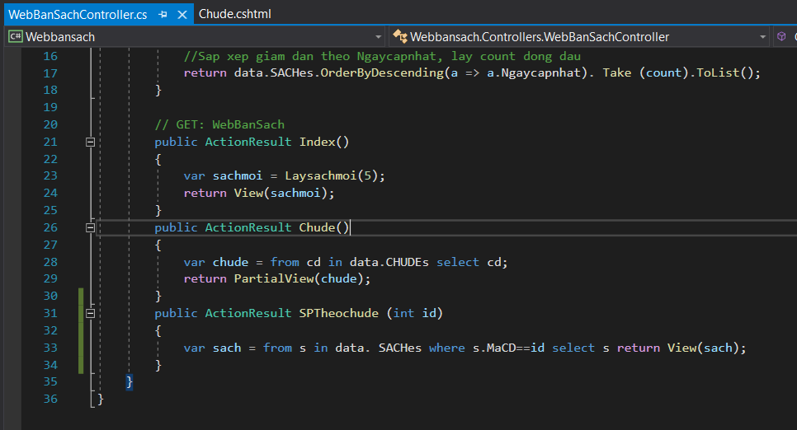

Tạo view: Sptheochude

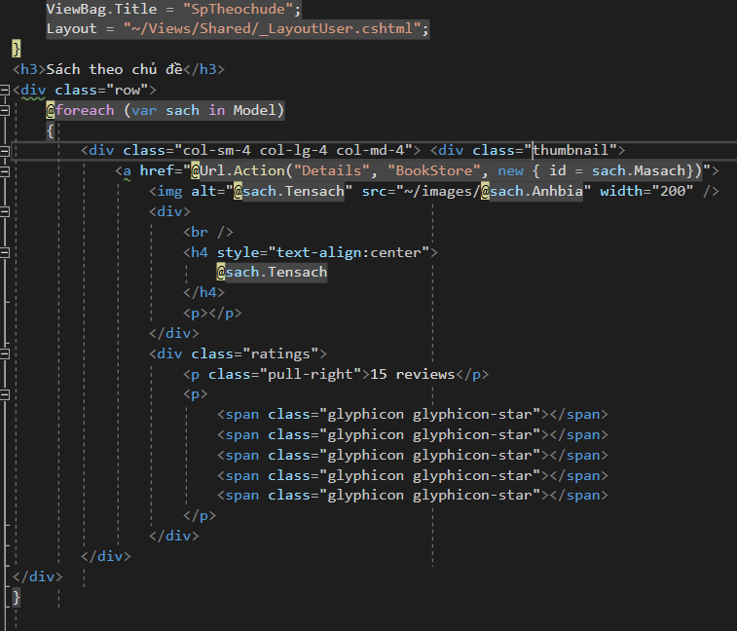

Kết quả:

Trang chủ đề sách : https://localhost:44339/WebBanSach/SPTheochude/1

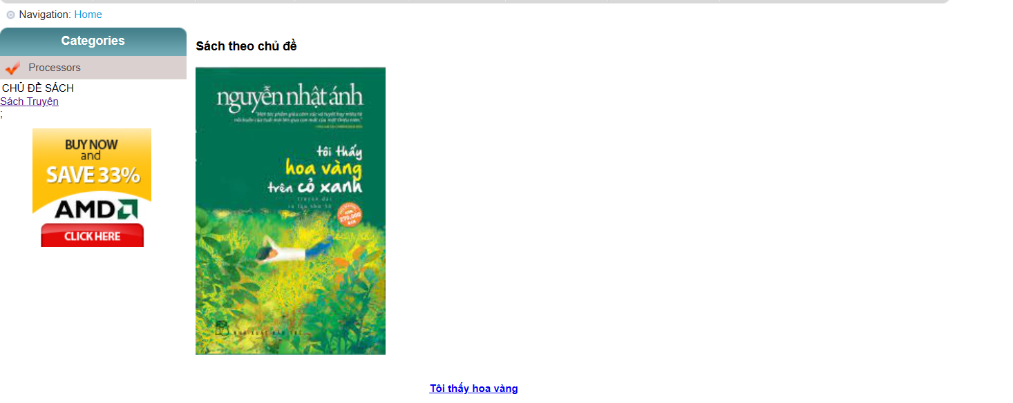

Trang chủ đề truyện : https://localhost:44339/WebBanSach/SPTheochude/2

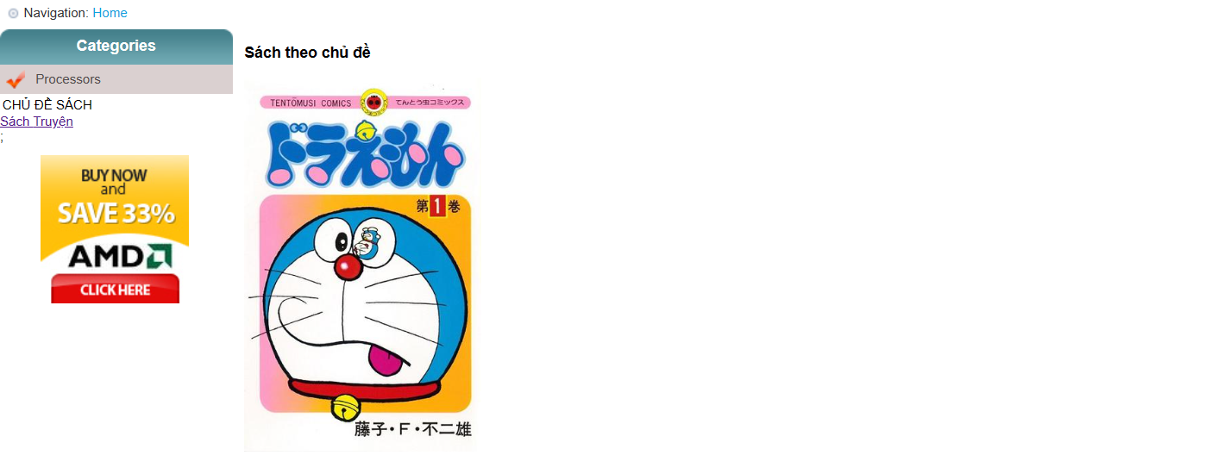

### **3.2 Thực hiện trang SPtheoNXB**

Trong BookStoreController thêm action SPTheoNXB

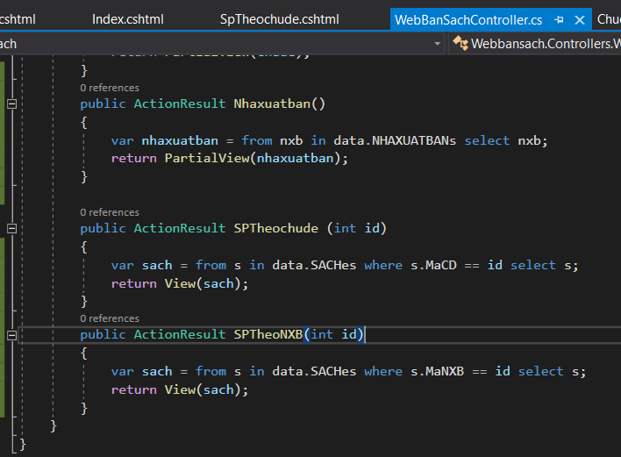

Tạo view SpTheoNXB

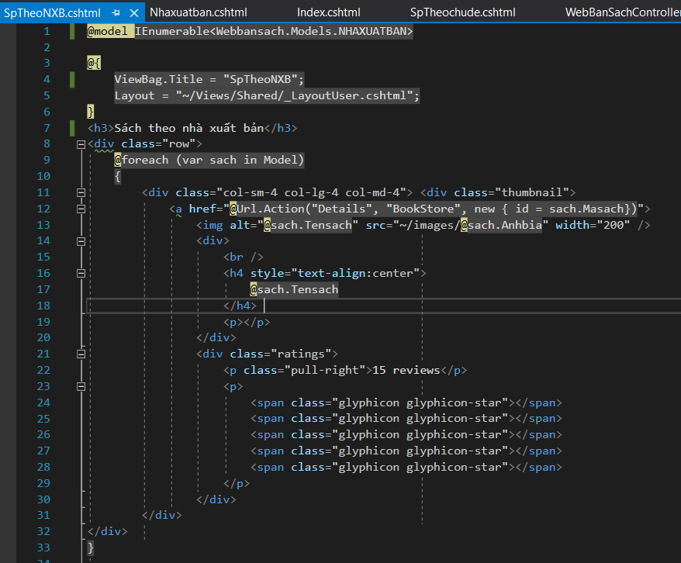

Kết quả:

Giao diện trang chủ

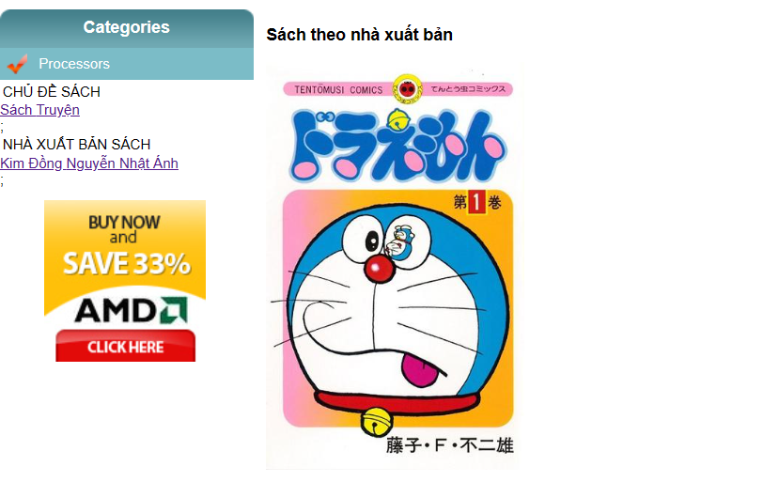

Khi click vào: <https://localhost:44339/WebBanSach/SPTheoNXB/1>

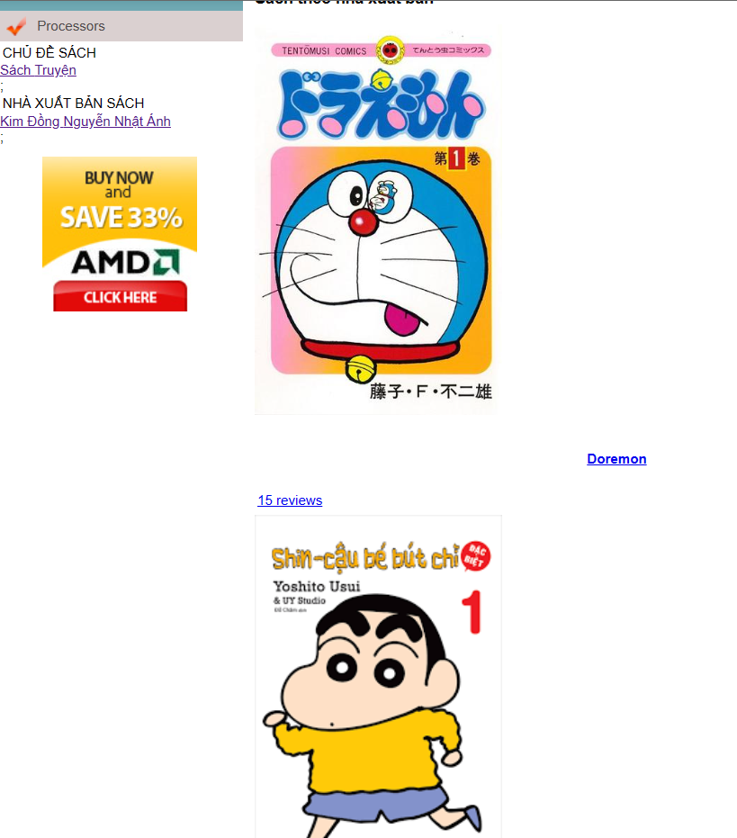

Khi click vào: https://localhost:44339/WebBanSach/SPTheoNXB/2

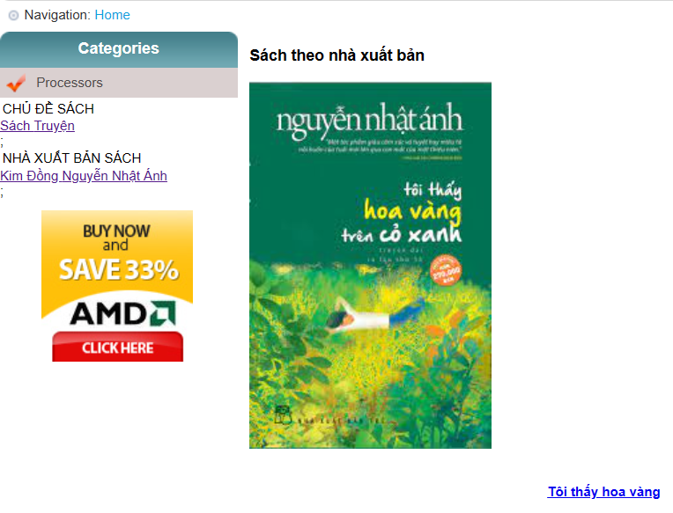

## **4. LAB 4**

### **4.1 Xây dựng trang đăng kí thành viên**

* **Xem cấu trúc Table Khachhang trong CSDL:**

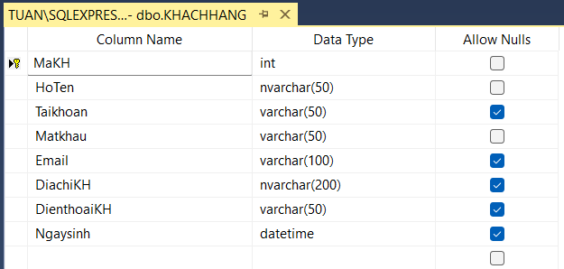

Nhập dữ liệu khách hàng

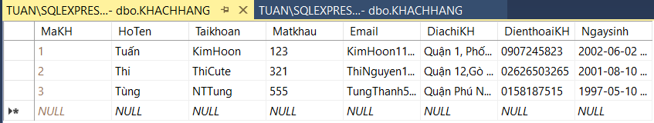

* **Tạo Controller : NguoidungController**

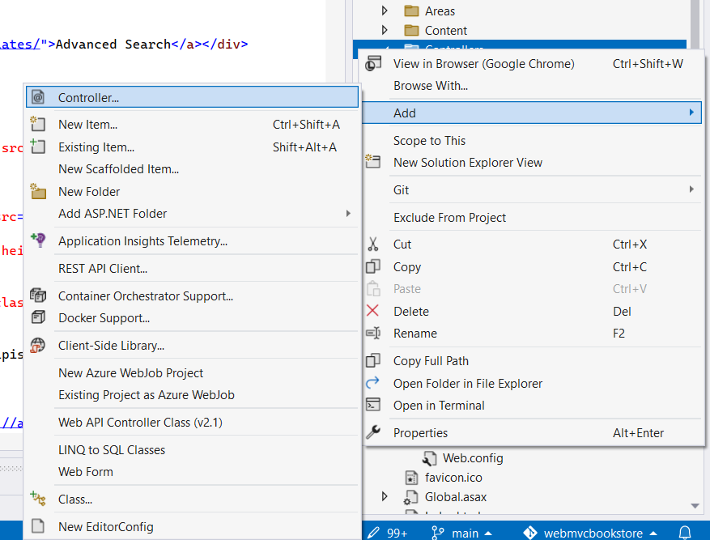

Nhập NguoidungController

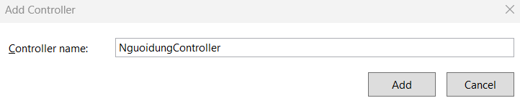

* **Tạo hàm Dangky() trong Controller**

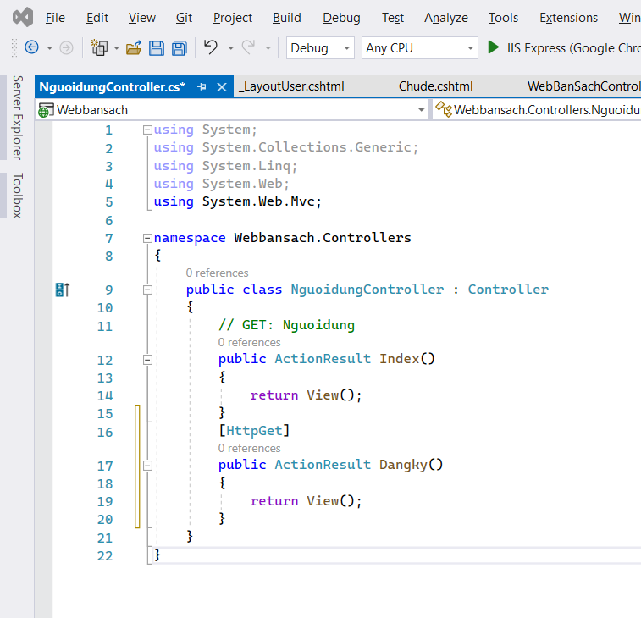

* **Tạo View cho hàm Dangky(): Click phải làm Dangky() và cập nhật Code như sau :**

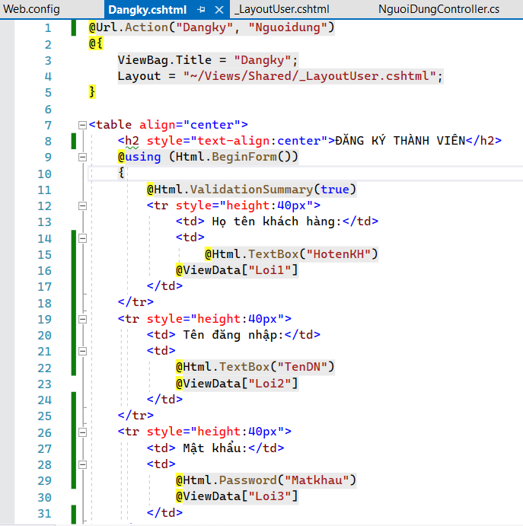

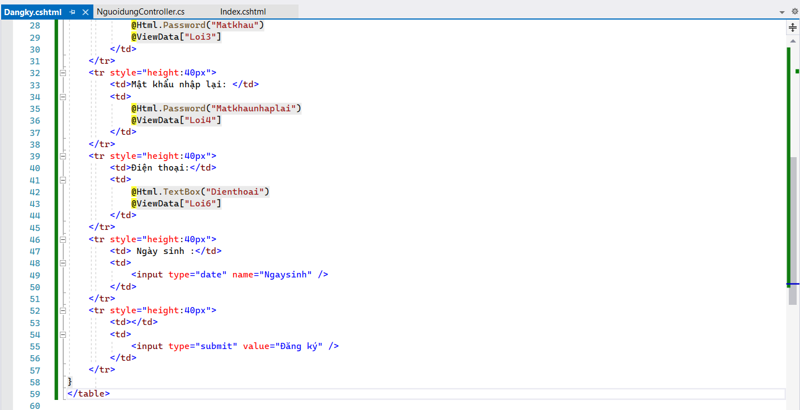

* **Cập nhật code cho hàm Create() trong Controller như sau :**

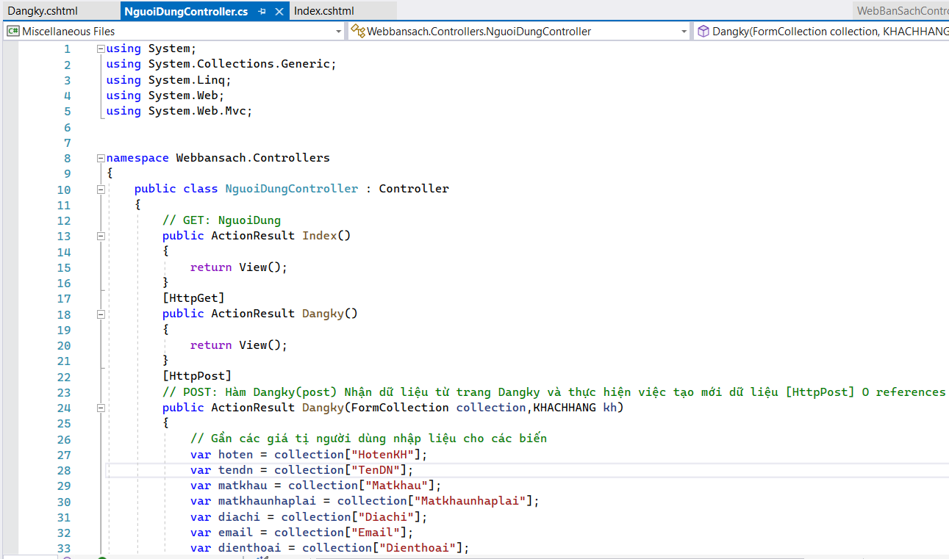

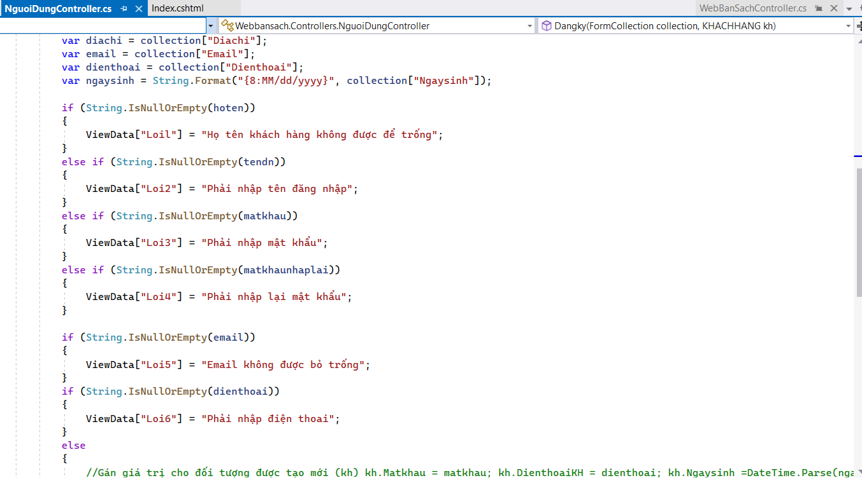

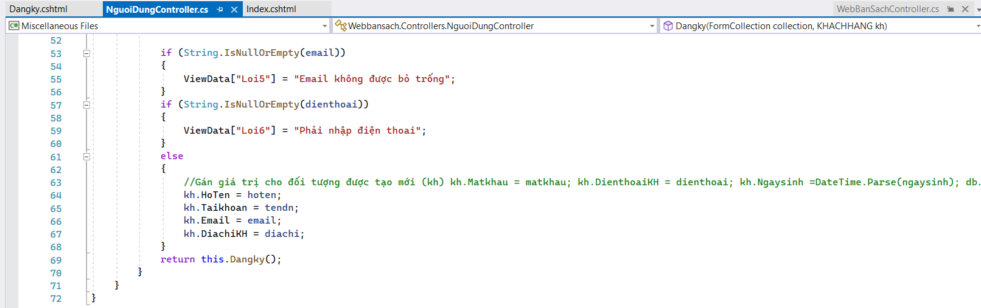

Kết quả : Chạy trang đăng ký nhập mới 1 khách hàng

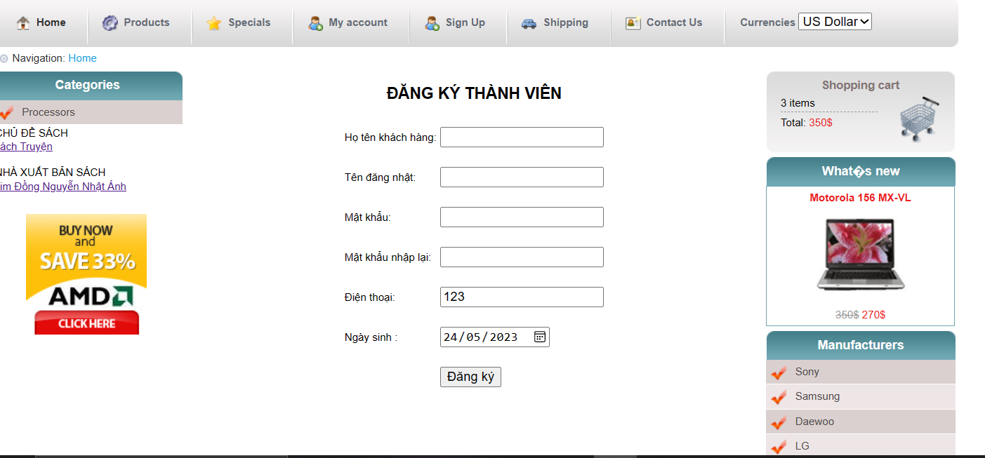

Kết quả CSDL :

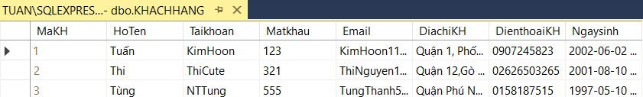

### **4.2 Xây dựng trang đăng nhập**

* **Cập nhật code cho NguoidungController**

Tạo view dangnhap

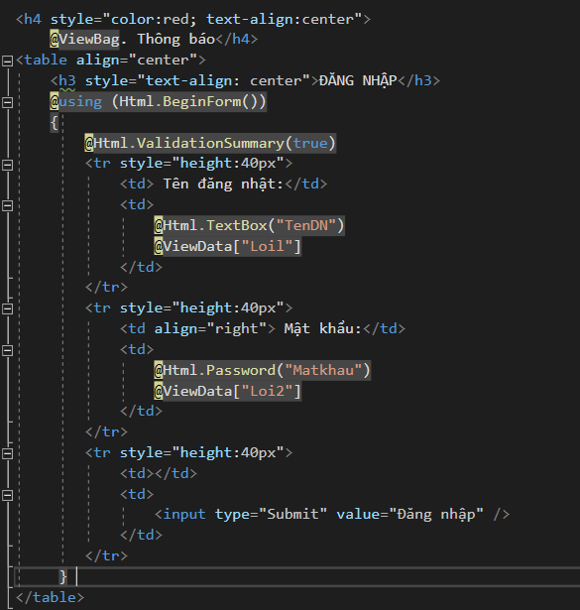

Cập nhật NguoiDungController

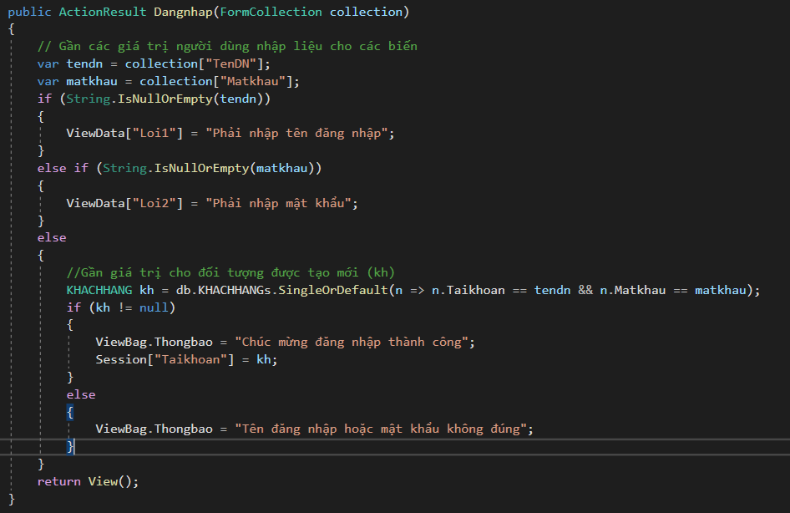

**Kết quả:**

Giao diện đăng nhập

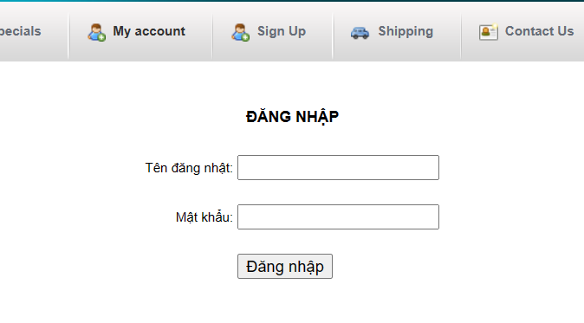

## **5. LAB 5**

### **5.1 Xây dựng trang giỏ hàng**

-Tạo class giỏ hàng trong model

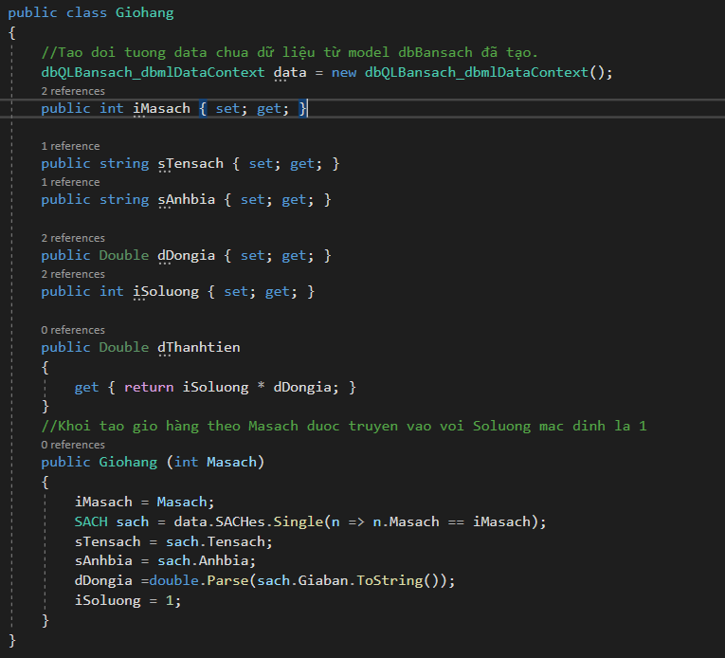

Tạo Controller Giohang

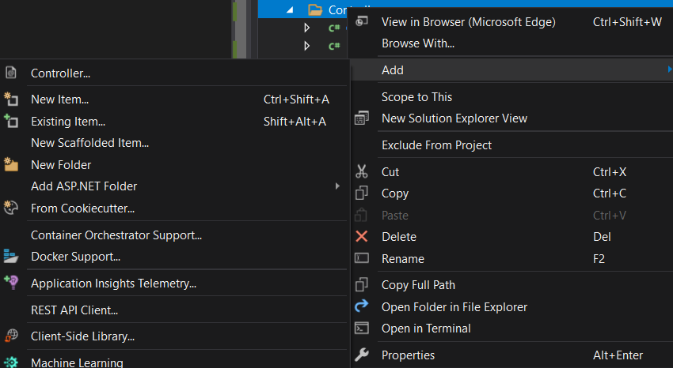

Tạo phương thức lấy giỏ hàng từ session

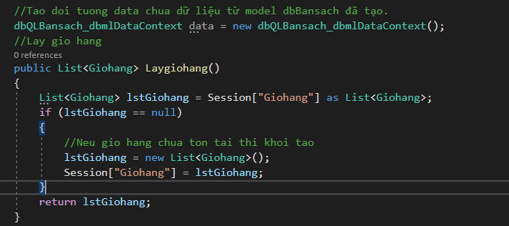

Tạo phương thức thêm hàng vào giỏ

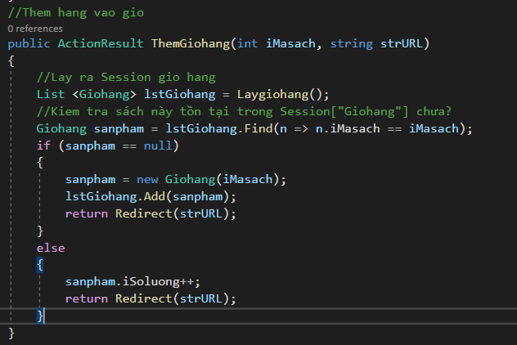

Tạo phương thức tính tổng số lượng

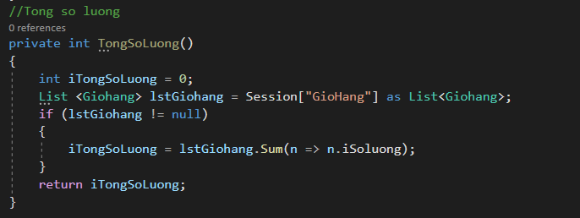

Tạo phương thức tính tổng tiền

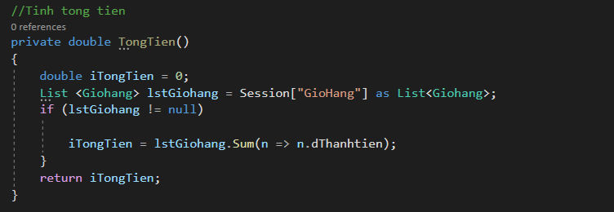

Tạo phương thức xử lí hiển thị giỏ hàng

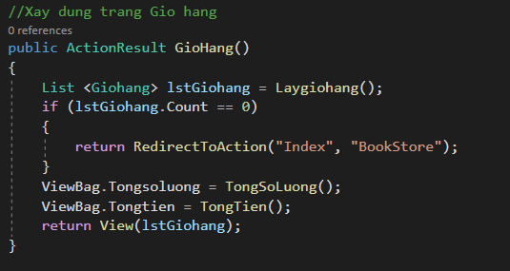

Xây dựng view giỏ hàng

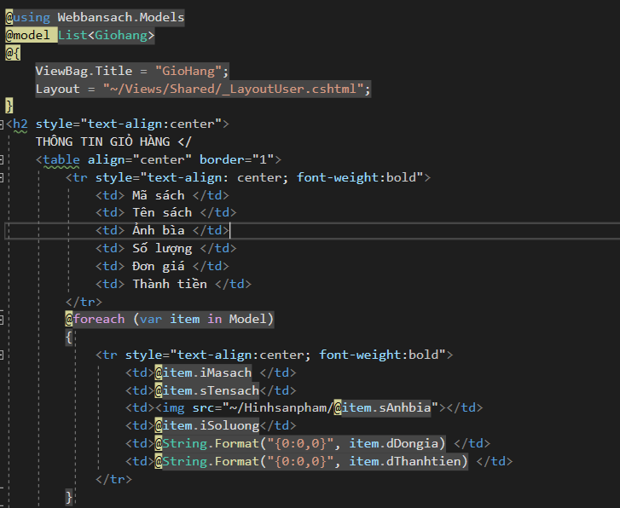

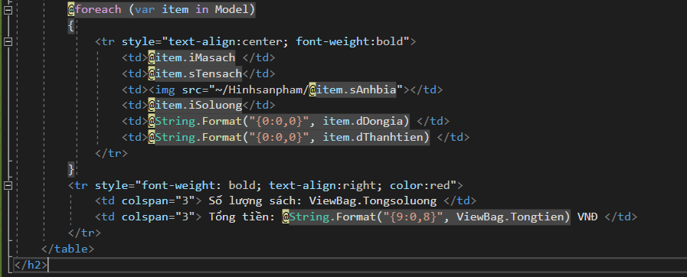

Giao diện chi tiết sản phẩm

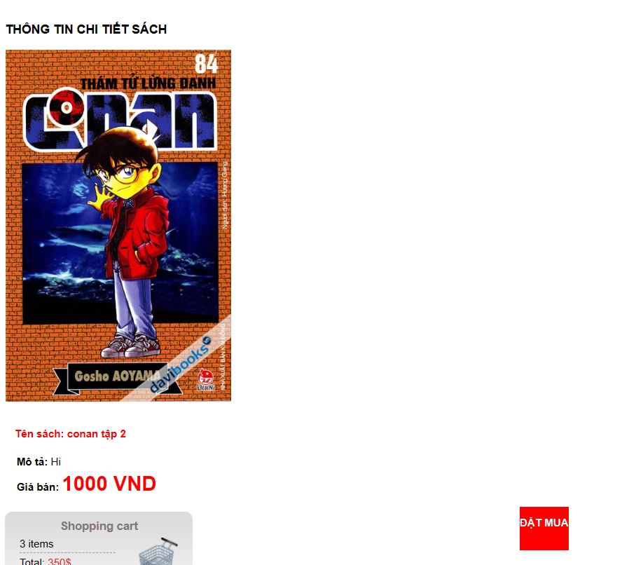

## **6. LAB 6**

### **6.1 Xây dựng trang đặt hàng.**

**a. Cập nhật phương thức DatHang() trong GioHangController**

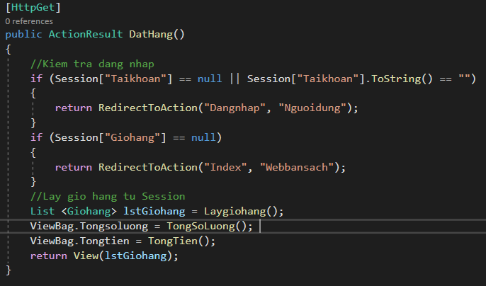

**b.** **Tạo View DatHang từ Action DatHang()**

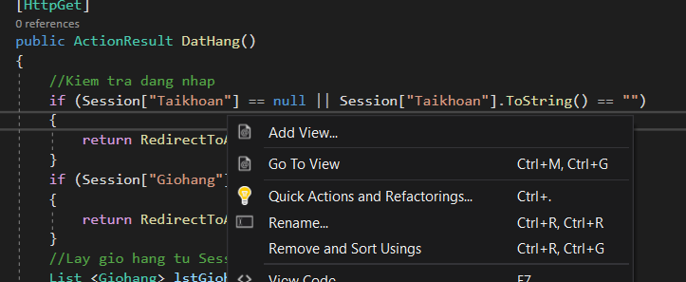

**Bảng Add View sẽ hiện ra->click Add**

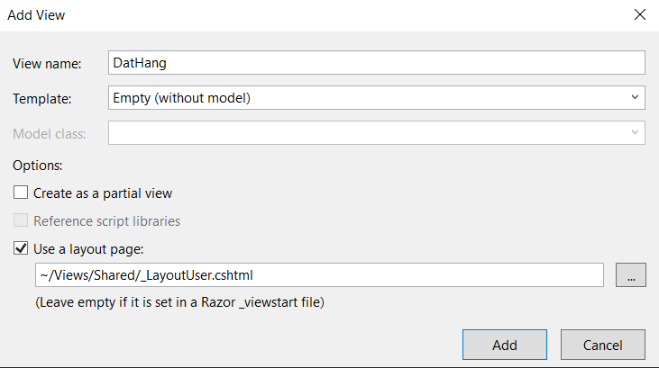

Trong view **DatHang.cshtml**

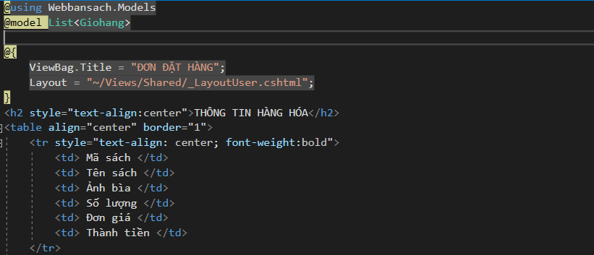

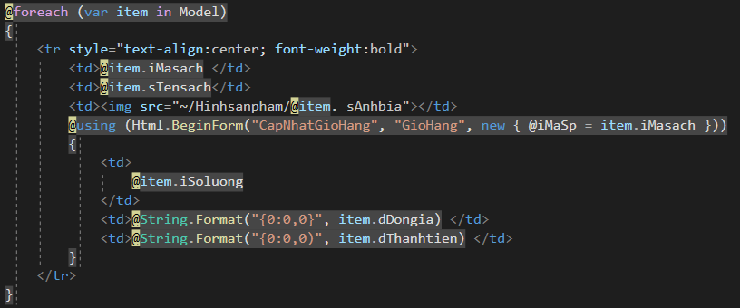

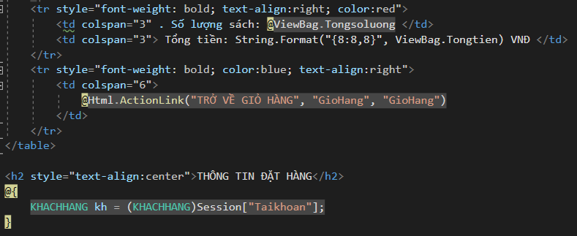

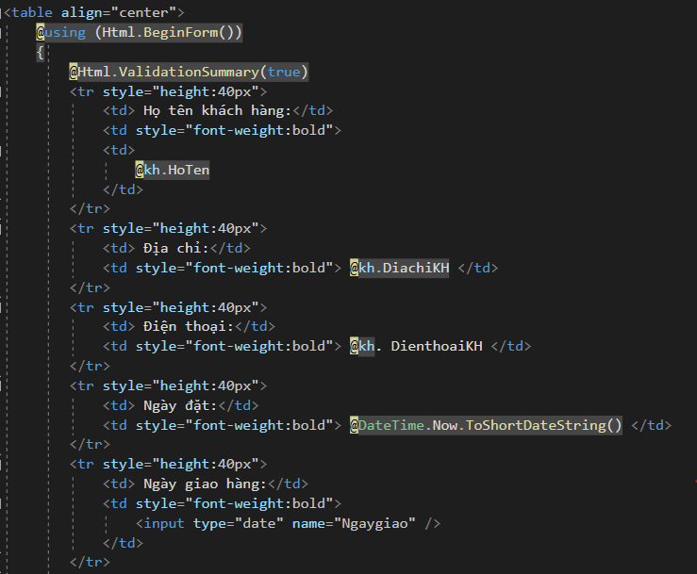

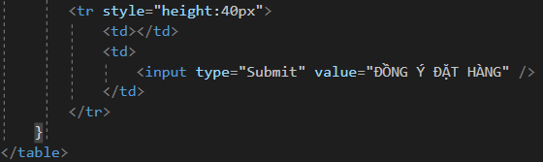

**c. Cập nhật phương thức DatHang(form Collection) trong GioHangController**

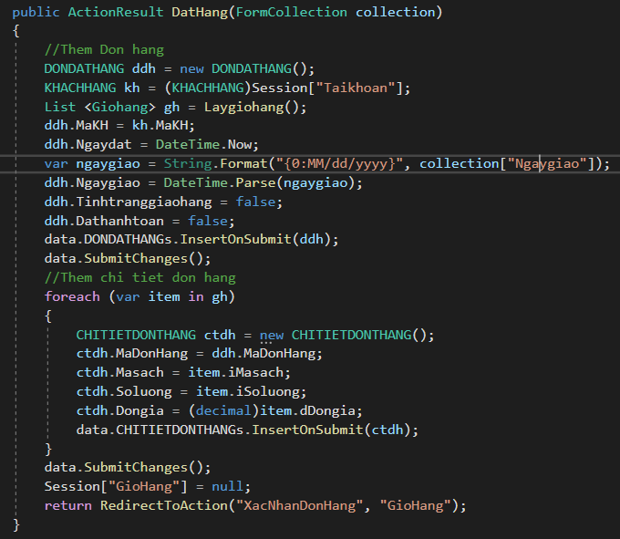

**d.** **Cập nhật thêm phương thức XacNhanDonHang() trong GiohangController.**

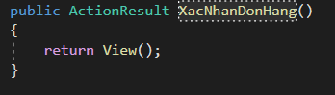

**e. Bổ sung View: Xacnhandonhang.cshtml: Chuột Phải chọn Add View**

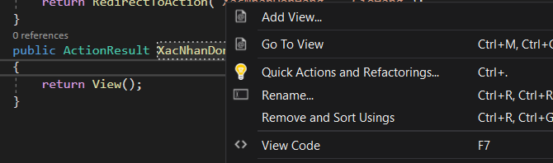

**Bảng Add View hiện ra->Nhấn Add**

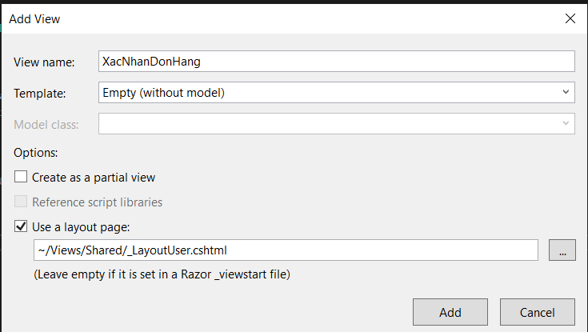

**Trong XacNhanDonHang.cshtml**

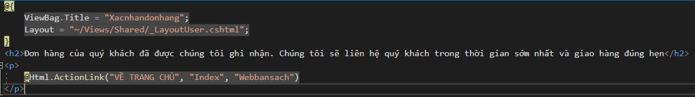

**Kết quả:**

**Trang giỏ hàng**

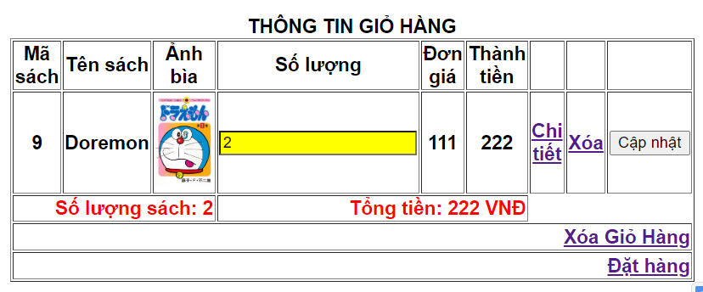

**Sau khi ấn Đặt hàng: Vì chưa đăng nhập nên sẽ điều hướng về trang đăng nhập**

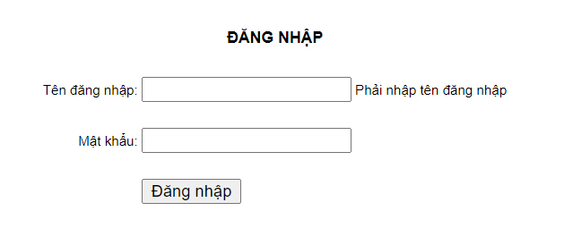

**Sau khi đăng nhập thành công và ấn đặt hàng**

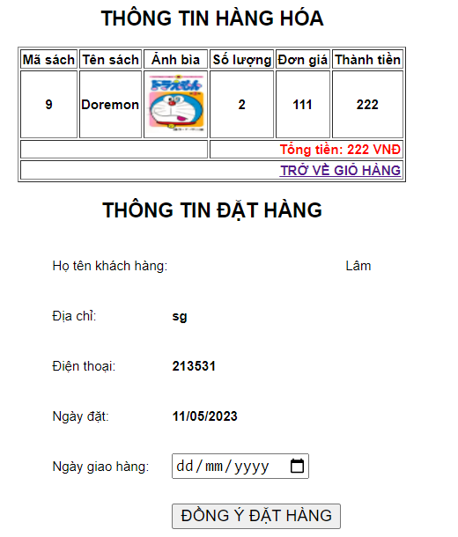

**Chọn ngày giao và nhấn đồng ý đặt hàng**



## **7. LAB 7**

### **7.1 Cài đặt chức năng phân trang cho ứng dụng Web MVC**

Bước 1: Chuột phải Project -> Manage Nuget Packages

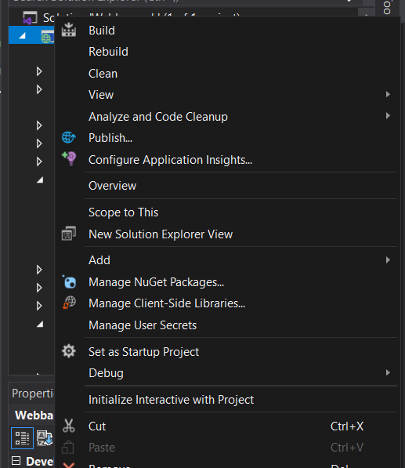

Bước 2: Gõ page list vào thanh tìm kiếm, chọn PagedList.Mvc

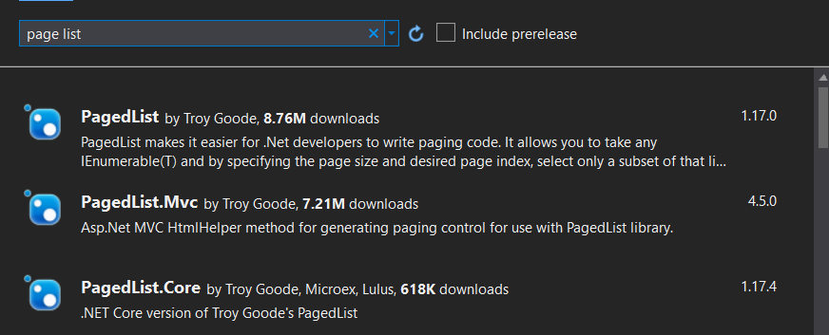

Bước 3: Chọn Install

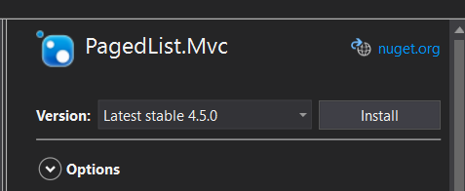

2. Cập nhật code cho BookStore Controller:

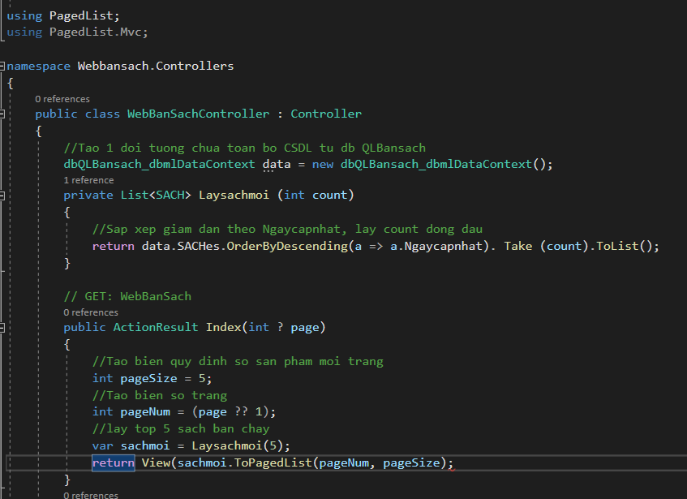

3. Cập nhật View: Index.cshtml

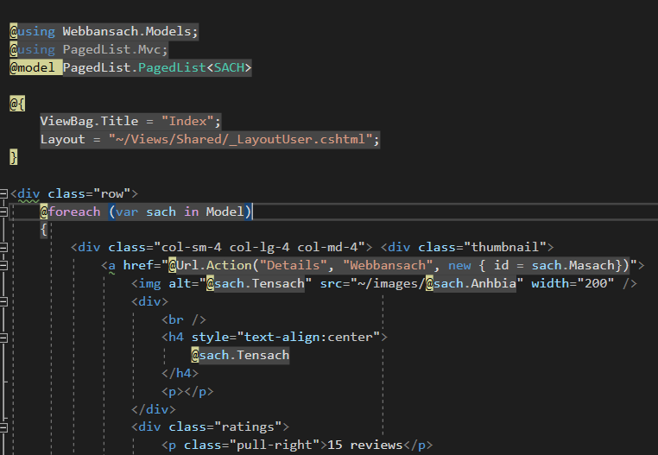



4. Cập nhật thanh menu các trang (Cập nhật view Index.cshtml)

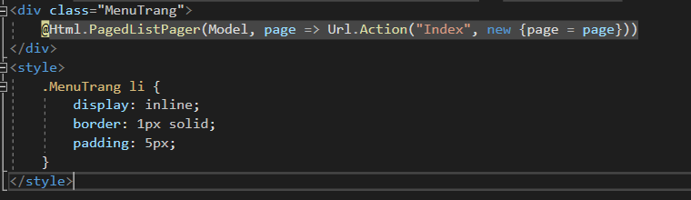

Kết quả:

Trang 1

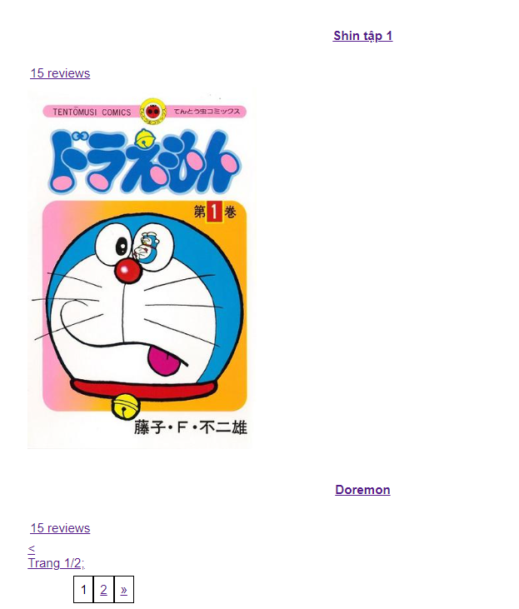

Trang 2

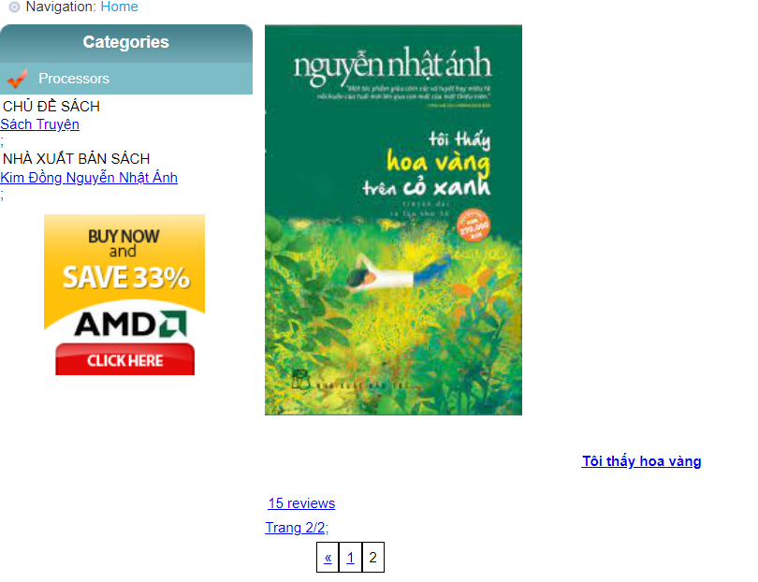

## **8. LAB 8**

### **8.1 Thêm CSDL Admin trong SQL SERVER**

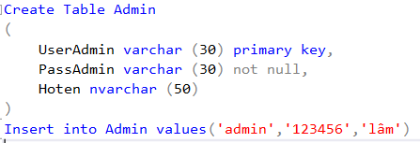

### **8.2 Xây dựng trang Admin cho web**

**Tìm kiếm layout login admin**

**Xây dựng trang login admin**

**a.Tạo Controller “AdminController”**

Bước 1: Chuột phải chọn thư mục Controllers->Chọn Add->Chọn Controller

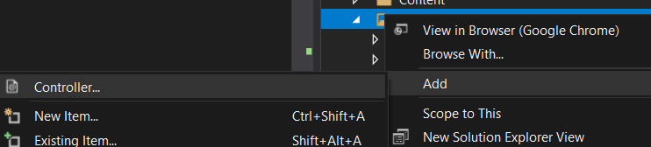

Bước 2: Chọn MVC 5 Controller-Empty->Chọn Add

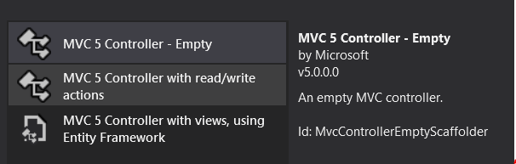

Bước 3: Đặt tên AdminController

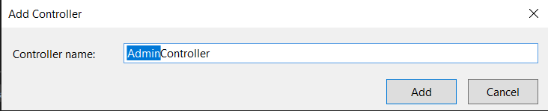

**b.Thêm login cho AdminController**

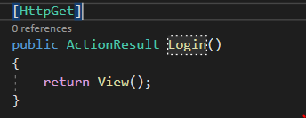

**c.Thêm View Login**

Bước 1: Chuột phải Login -> Chọn Add View

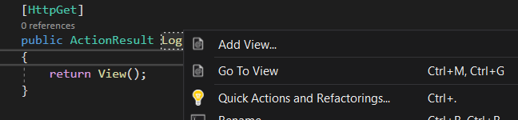

Bước 2: Chọn MVC 5 View->Nhấn Add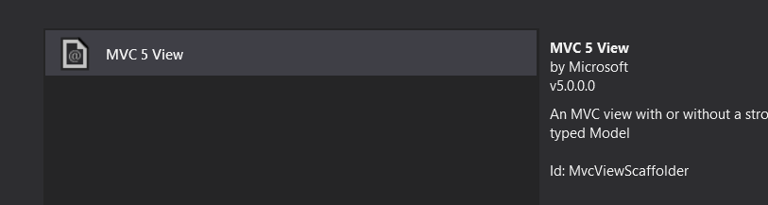

Bước 3: Bảng Add View hiện lên->Bỏ tick Use a layout page->Chọn Add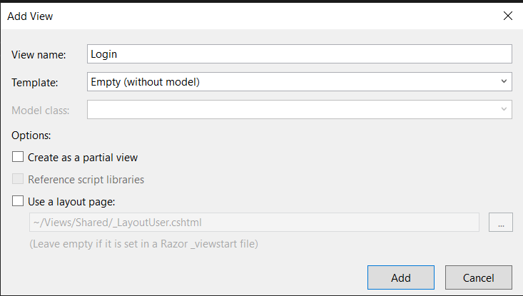

**d.Bổ sung table Admin**

Bước 1: Chuột chọn Folder Models -> chọn dbQLBansach.dbml.dbml

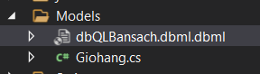

Bước 2: Từ bảng Server Explorer->Kéo bảng Admin vào dbQLBansach.dbml.dbml

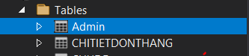

Kết quả: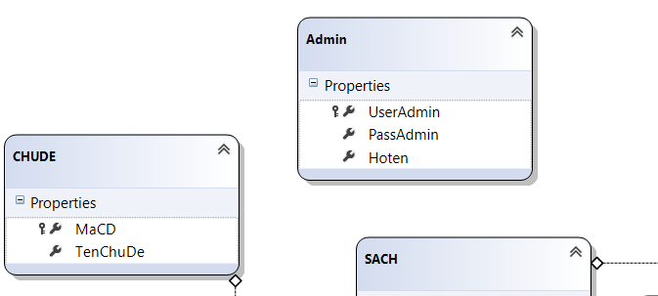

**e.Cập nhật code cho Login**

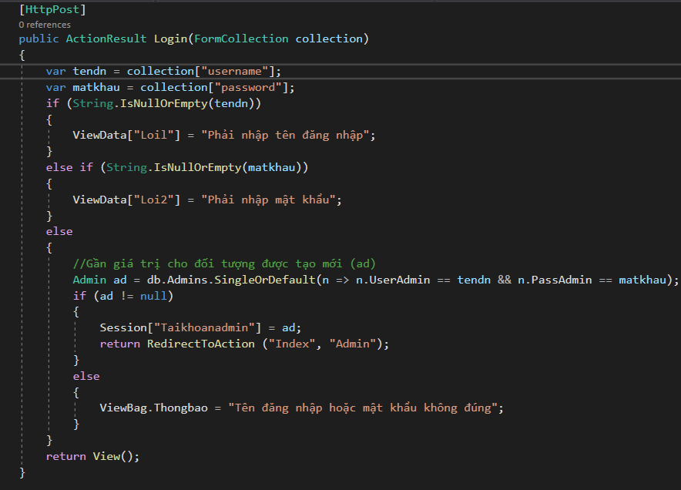

### **8.3 Xây dựng layout cho Trang Admin**

**a. Tạo mới Layout rỗng:**

Bước 1: Click chuột phải Folder Shared->Chọn Add-> Chọn MVC 5 Layout Page(Razor)

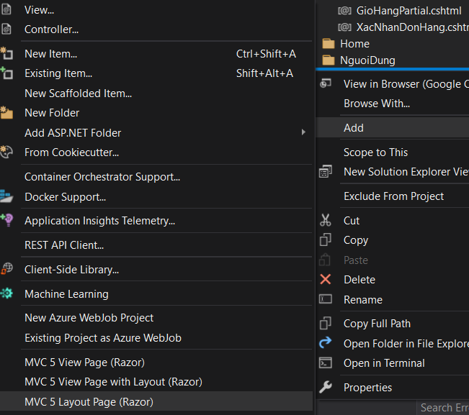

Bước 2: Đặt tên là _LayoutAdmin

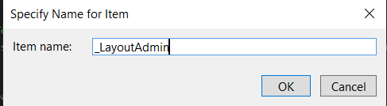

**b.Tạo View Index từ phương thức Index của AdminController, sử dụng _LayoutAdmin**

Bước 1: Chuột phải vào Index->Add view

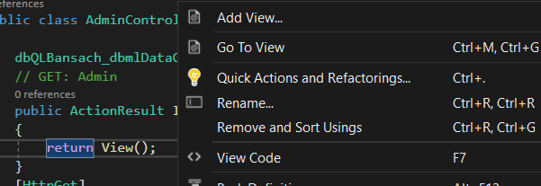

Bước 2: Chọn MVC 5 View->Chọn Add

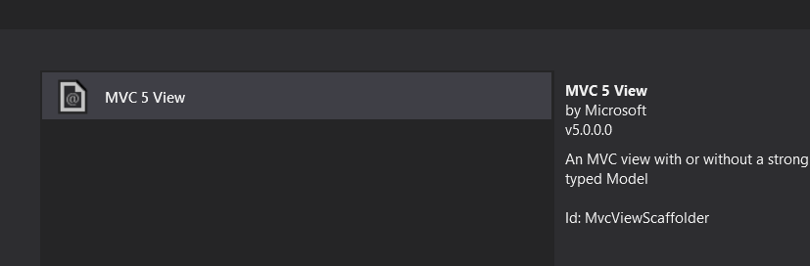

Bước 3: Chọn Layout là _LayoutAdmin->Nhấn Add

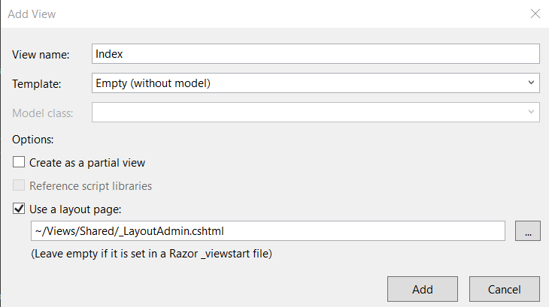

Bước 4: Cập nhật Code

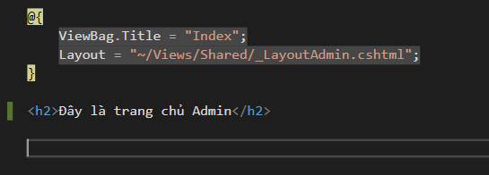

Kết quả:

